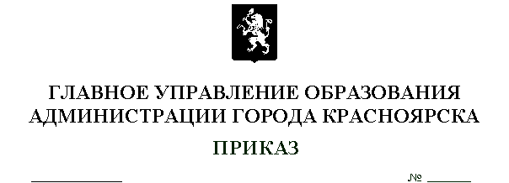

О назначении ответственных
дежурных главного управления
образования

Во исполнение распоряжения Главы города от 20.04.2009 № 23-орг «Об организации дежурства должностных лиц администрации города в выходные и праздничные дни», приказа главного управления образования от 20 декабря 2021 № 534/п «Об организации дежурства должностных лиц главного управления образования администрации города в выходные и праздничные дни» для обеспечения стабильной работы всех муниципальных учреждений отрасли «Образования» в выходные и праздничные дни апреля 2024 года,
ПРИКАЗЫВАЮ:

Назначить ответственными дежурными главного управления образования:
Ф.И.О. ответственного | должность | дата | контактный телефон
Плеханову Елену Владимировну | заместителя начальника отдела правовой работы | 06.04.2024
Махову Оксану Васильевну | заместителя начальника отдела кадровой и организационной работы | 07.04.2024
Огневу Наталью Юрьевну | заместителя начальника отдела ресурсного обеспечения образовательных организаций | 13.04.2024
Швецову Ларису Владимировну | заместителя начальника отдела общего и дополнительного образования | 14.04.2024
Зырянову Оксану Евгенньевну | начальника отдела экономического анализа и планирования | 20.04.2024
Авулову Татьяну Валерьевну | Заместителя руководителя | 21.04.2024
Чернышкову Марину Васильевну | Заместителя руководителя | 28.04.2024
Иванову Наталью Валерьевну | начальника отдела дошкольного образования | 29.04.2024
Дроздову Наталью Викторовну | начальника отдела главного управления образования города по Ленинскому району города | 30.04.2024
- Дежурство по главному управлению образования начинается в 8.00 и заканчивается в 8.00 следующего дня. В течение суток ответственный дежурный может находиться на рабочем месте или дома.
- Руководителям муниципальных учреждений отрасли «Образование»:
- принять меры для обеспечения стабильного функционирования объектов собственности муниципальных учреждений, инженерных сетей и коммуникаций, охраны материальных ценностей и противопожарной безопасности в выходные и праздничные дни;
- назначить ответственных дежурных по учреждению на март 2024;
- при возникновении в учреждениях в выходные и праздничные дни аварийных ситуаций и чрезвычайных происшествий производить оперативное информирование оперативного дежурного по главному управлению образования.
- Специалистам территориальных отделов главного управления образования администрации города по соответствующим районам города (Аносова Т.М., Артемова Е.В., Казакова О.Н., Тишкина А.А., Толстоногова Е.С., Тухватулина Н.Р.):
- осуществлять контроль за своевременностью и полнотой заполнения учреждениями района информации о дежурных.
4. Контроль за исполнением настоящего приказа оставляю за собой.

Руководитель управления Аксенова М.А.

